**THÔNG BÁO**

**Chương trình học bổng Endeavour Australia năm 2018**

Học bổng Endeavour là chương trình học bổng của Chính phủ Australia nhằm giúp cho công dân các nước Châu Á Thái Bình Dương, Trung Đông, Châu Âu, Châu Mỹ trong đó có Việt Nam có cơ hội học tập, nghiên cứu và phát triển chuyên môn tại Australia.

Các Chương trình bao gồm:

1. Học bổng Sau Đại học Endeavour: Giá trị học bổng cho bậc Thạc sỹ là 140.500 đô la Úc/2 năm, bậc Tiến sỹ là 275.500 đô la Úc/4 năm.
2. Học bổng Endeavour đào tạo nghề: dành cho ứng viên muốn học Cao đẳng hoặc cao đẳng nâng cao, giá trị học bổng là 131.000 đô la Úc/2,5 năm.
3. Học bổng Endeavour Nghiên cứu ngắn hạn: dành cho các học viên Thạc sỹ hoặc nghiên cứu inh cần nghiên cứu thêm để phục vụ cho đề tài nghiên cứu, hoặc nghiên cứu sau tiến sỹ. Giá trị học bổng là 24.500 đô la Úc/4-6 tháng.
4. Học bổng quản lý: nhằm phát triển chuyên môn cho các nhà quản lý, giá trị học bổng là 18.500 đô la Úc/1-4 tháng.

Thời gian nộp hồ sơ: muộn nhất là 30/6/2017.

Học bổng Endeavour không hạn chế độ tuổi, không giới hạn ngành nghề. Mọi thông tin chi tiết tham khảo tại website:

<http://internationaleducation.gov.au/Endeavour>

Hoặc liên hệ email: [endeavour@education.edu.au](mailto:endeavour@education.edu.au)

BẢN TIN MỎ ĐỊA CHẤT.

# Trường Đại học Mỏ - Địa chất đạt kết quả cao tại cuộc thi Olympic Cơ học Toàn quốc lần thứ XXIX năm 2017

**Với sự quan tâm chỉ đạo của Ban Giám hiệu và sự tận tình của các Thầy cô phụ trách ôn luyện, Đoàn sinh viên Trường Đại học Mỏ - Địa chất tham dự kỳ thi Olympic Cơ học Toàn quốc lần thứ XXIX đã nhận được 11 giải. Trong đó, 01 giải Nhì (môn Sức bền vật liệu), 02 giải Ba (01 môn Sức bền vật liệu, 01 môn Thủy lực), 8 giải Khuyến khích (04 môn Sức bền vật liệu, 01 môn Cơ học kết cấu, 01 môn Chi tiết máy, 01 môn Thủy lực).**

Cuộc thi Olympic Cơ học Sinh viên Toàn quốc do Bộ Giáo dục đào tạo, Liên hiệp các Hội KHKT Việt Nam, Hội Cơ học Việt Nam và Hội Sinh viên Việt Nam phối hợp tổ chức vào tháng 4 hàng năm (từ năm 1989). Đây được xem là sân chơi trí tuệ, nhằm tìm kiếm và bồi dưỡng các tài năng trẻ trong lĩnh vực Cơ học. Bên cạnh đó, các hoạt động chia sẻ kinh nghiệm trong nghiên cứu và đổi mới giảng dạy các môn Cơ học cũng được đẩy mạnh. Kỳ thi các môn Cơ học toàn quốc lần thứ XXIX năm 2017 được tổ chức tại 3 khu vực Bắc, Trung, Nam.

Ngày 16/04/2017, Trường Đại học Mỏ - Địa chất cử đoàn tham dự kỳ thi Olympic Cơ học Toàn quốc lần thứ XXIX năm 2017 do TS Trần Đình Sơn, Trưởng bộ môn Cơ lý thuyết làm Trưởng đoàn. Đoàn Trường Đại học Mỏ - Địa chất có 5 đội tuyển, tổng cộng 52 thành viên trong đó 41 thành viên tham gia tại khu vực Miền Bắc và 11 thành viên tham gia tại khu vực Miền Nam. Đoàn trường Đại học Mỏ - Địa chất tham dự 05 môn thi: Cơ học kỹ thuật; Sức bền vật liệu; Cơ học kết cấu; Thủy lực; Chi tiết máy.

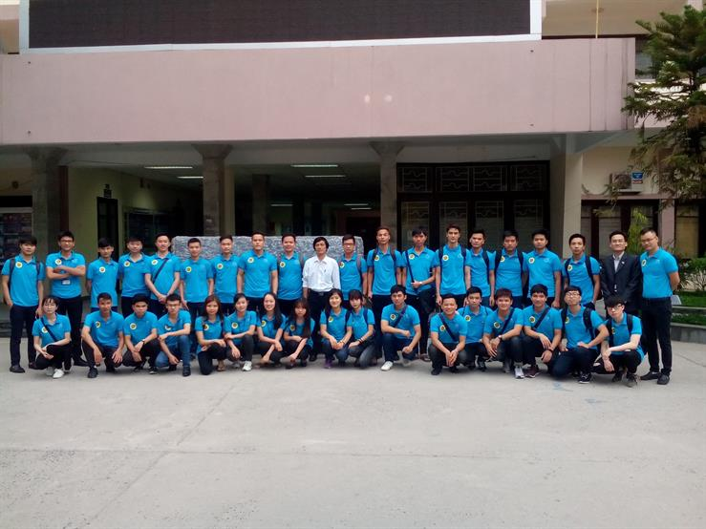

Đoàn tham dự kỳ thi Olympic Cơ học Toàn quốc lần thứ XXIX năm 2017 do TS Trần Đình Sơn, Trưởng bộ môn Cơ lý thuyết làm Trưởng đoàn

Với sự quan tâm chỉ đạo của Ban Giám hiệu và sự tận tình của các Thầy cô phụ trách ôn luyện, Đoàn sinh viên của Trường Đại học Mỏ - Địa chất tham dự kỳ thi Olympic Cơ học Toàn quốc lần thứ XXIX đã đạt 11 giải. Trong đó, **01 giải Nhì** (môn Sức bền vật liệu), **02 giải Ba** (01 môn Sức bền vật liệu, 01 môn Thủy lực), **8 giải Khuyến khích** (04 môn Sức bền vật liệu, 01 môn Cơ học kết cấu, 01 môn Chi tiết máy, 01 môn Thủy lực).

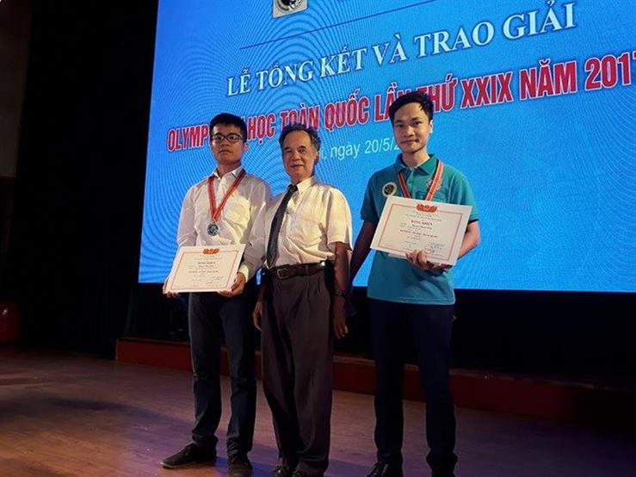

Hình ảnh các em sinh viên tại Lễ trao giải

Olympic Cơ học là môi trường rèn luyện tốt cho sinh viên, góp phần đẩy mạnh phong trào học tập, nghiên cứu các môn Cơ học, đồng thời phát hiện và bồi dưỡng những tài năng trẻ, nâng cao chất lượng đào tạo, nghiên cứu khoa học trong Nhà trường.

# Hội nghị khoa học sinh viên Trường Đại học Mỏ - Địa chất lần thứ 30

**Hội nghị khoa học sinh viên là sân chơi trí tuệ dành cho sinh viên có đam mê nghiên cứu khoa học được tổ chức thường niên tại Trường Đại học Mỏ - Địa chất. Năm vừa qua, được sự quan tâm của Đảng ủy, Ban Giám hiệu Nhà trường, với tinh thần trách nhiệm cao của các Phòng chức năng, Khoa, Bộ môn, sự nhiệt tình của các thầy cô giáo và các em sinh viên, hoạt động KHKH của sinh viên Trường đã diễn ra với nhiều hình thức đa dạng, phong phú và đã thu được nhiều kết quả nhất định.**

Hội nghị khoa học sinh viên lần thứ 30 thực sự là một sự kiện nổi bật và có ý nghĩa sâu rộng đối với hoạt động nghiên cứu khoa học và với sinh viên Nhà trường.

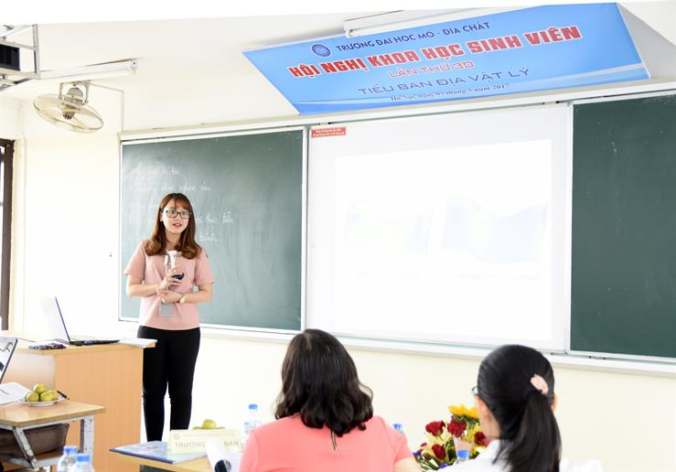

Một số hình ảnh tại buổi bảo vệ đề tài ở các tiểu ban ngày 05/5/2017

Hội nghị đã được Nhà trường phát động, triển khai ngay từ đầu năm học. Ngày 05/5/2017 vừa qua, 23 tiểu ban đã được thành lập để đánh giá, lựa chọn các đề tài thuộc các lĩnh vực khác nhau của 09 khoa chuyên môn. Từ 240 đề tài, các tiểu ban và Hội đồng đánh giá cấp khoa đã lựa chọn được 09 đề tài xuất sắc tham gia vào vòng tuyển chọn cấp Trường. Nhận định về chất lượng các đề tài nghiên cứu của sinh viên năm nay, hầu hết các cán bộ, giảng viên trong Trường đều có những đánh giá tích cực, cho rằng đây đều là những đề tài có lĩnh vực nghiên cứu đa dạng, chất lượng cao và giàu tính thực tiễn.

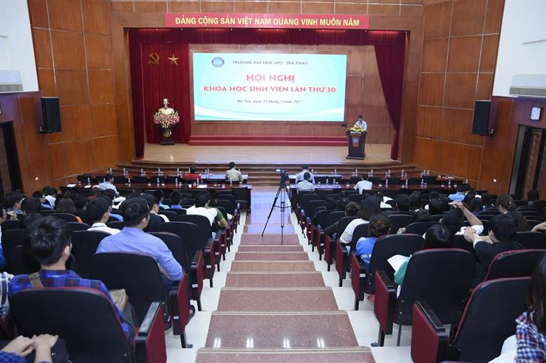

|  |
| --- |
| *Toàn cảnh Hội nghị* |

Phiên toàn thể của Hội nghị Khoa học sinh viên lần thứ 30 đã được Nhà trường tổ chức ngày 19/5/2017 vừa qua tại Hội trường 300. Đến dự Hội nghị có PGS.TS Lê Hải An - Bí thư Đảng ủy, Hiệu trưởng Nhà trường; PGS.TS Trần Thanh Hải - Phó hiệu trưởng; PGS.TS. Trần Xuân Trường - Phó hiệu trưởng, ThS Đặng Quang Hưng - Bí thư Đoàn Thanh niên, Chủ tịch Hội Sinh viên Trường cùng đại diện lãnh đạo các Khoa, Phòng, Ban, Trung tâm, các thầy cô giáo cùng các em sinh viên quan tâm đã tới dự.

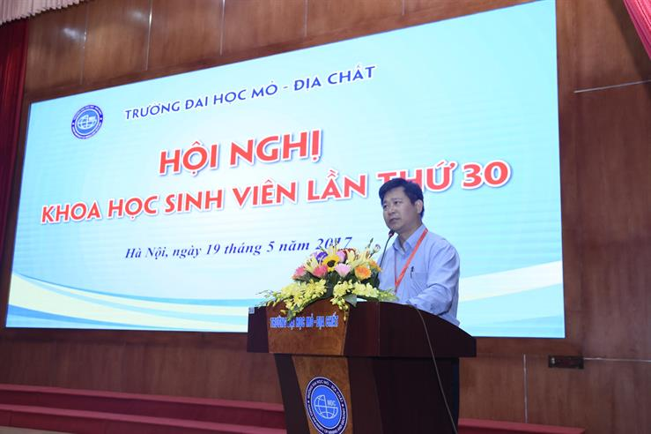

|  |
| --- |
| *PGS. TS Trần Thanh Hải - Phó Hiệu trưởng Nhà trường phát biểu khai mạc và chỉ đạo Hội nghị* |
|  |

Tại Hội nghị, 4 đề tài xuất sắc của sinh viên đã được Hội đồng đánh giá của Nhà trường lựa chọn báo cáo tại phiên toàn thể đã nhận được sự quan tâm, theo dõi của đông đảo cán bộ, viên chức và sinh viên trong Trường.

Các đề tài được lựa chọn bao gồm:

1- Đề tài: Xây dựng chương trình mô phỏng và đánh giá tài nguyên trữ lượng các thân quặng có cấu trúc phức tạp bằng một số thuật toán nội suy

Nhóm sv thực hiện: Nguyễn Tuấn Anh, Vũ Ngọc Hùng, Trần Thị Oanh

HD: GS. TS Trương Xuân Luận

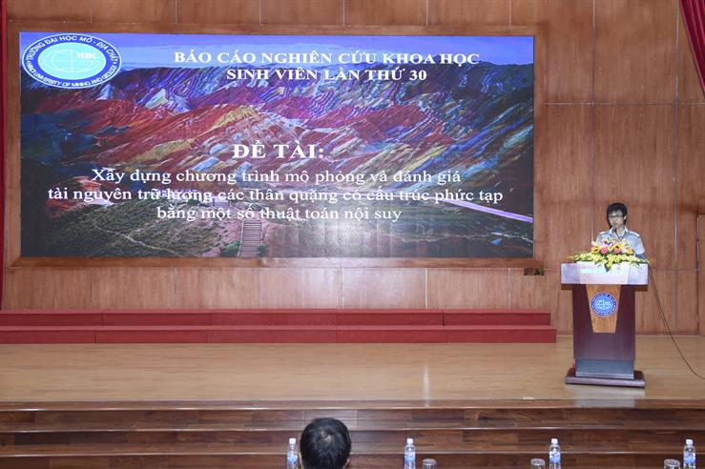

|  |
| --- |
| *Sinh viên báo cáo đề tài NCKH điển hình tại Hội nghị* |

2- Đề tài: Nghiên cứu ảnh hưởng của tính chất phân lớp trong khối đá đến đặc tính ổn định của đường lò dọc vỉa vùng than Quảng Ninh

Nhóm sv thực hiện: Đinh Văn Điệp, Trần Tiến Tùng, Nguyễn Thị Niên

HD: TS Đỗ Ngọc Anh

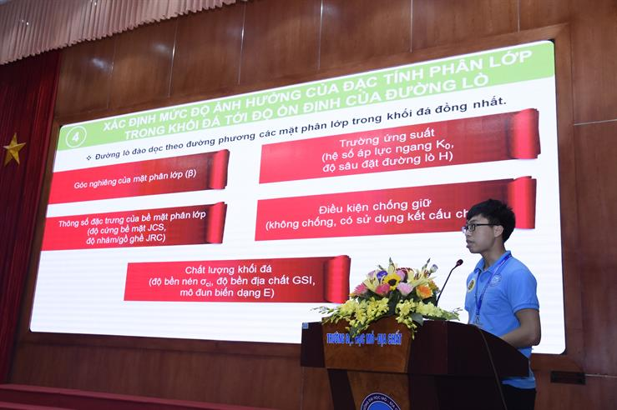

3- Đề tài: Nghiên cứu quy trình tổng hợp xanh nano bạc cho quá trình kháng vi khuẩn xâm nhập

Nhóm sv thực hiện: Đặng Thị Mỹ Linh, Hà Thị Uyên, Lê Thị Hồng

HD: PGS TS Phạm Xuân Núi

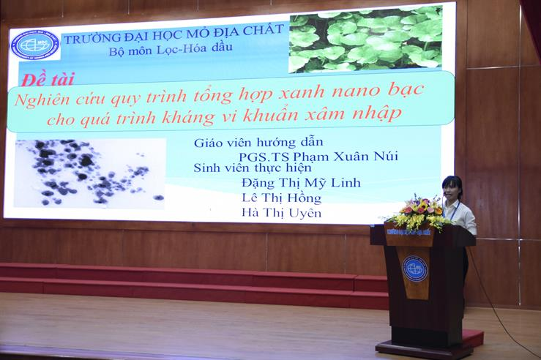

4- Đề tài: Đặc điểm diện mạo - kiến tạo vùng trung lưu khu vực sông Thu Bồn-Vu Gia, tỉnh Quảng Nam và ý nghĩa của nó với tai biến địa chất

Nhóm sv thực hiện: Nguyễn Xuân Quang, Phạm Thị Hương

HD: PGS. TS Trần Thanh Hải

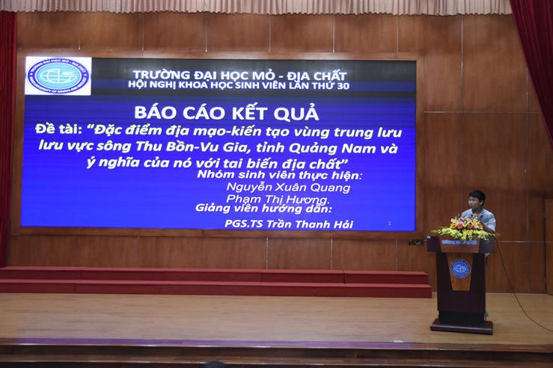

Hội nghị cũng đã được nghe PGS. TS Trần Thanh Hải - Phó Hiệu trưởng Nhà trường trình bày Báo cáo Tổng kết hoạt động nghiên cứu khoa học và thi Olympic của sinh viên Trường Đại học Mỏ - Địa chất năm học 2016 - 2017. Báo cáo đã nêu rõ kết quả hoạt động NCKH và thi Olympic của sinh viên trong năm học 2016 - 2017 và phương hướng hoạt động NCKH và thi Olympic của sinh viên năm học 2017 - 2018.

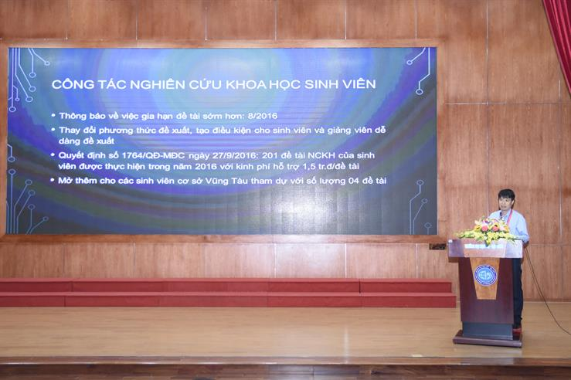

|  |
| --- |
| *PGS. TS Nguyễn Quang Minh, Trưởng phòng KHCN và Hợp tác quốc tế trình bày báo cáo tại Hội nghị* |

Theo đó, về kết quả của hoạt động NCKH SV lần thứ 30, ngày 18/5/2017 Hiệu trưởng đã ra Quyết định khen thưởng 48 đề tài đạt giải “Sinh viên nghiên cứu khoa học” cấp Trường, gồm:

23 công trình NCKH SV đạt giải Nhất;

18 công trình NCKH SV đạt giải Nhì;

7 công trình NCKH SV đạt giải Ba.

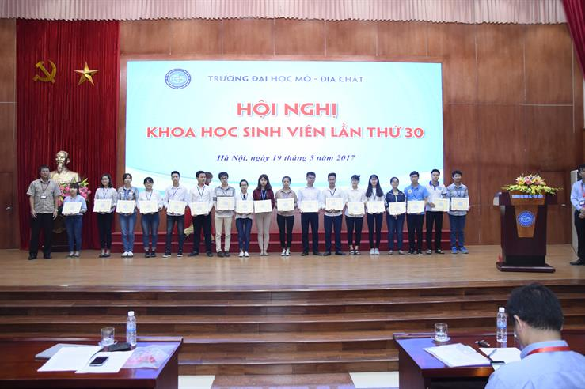

|  |
| --- |
| *PGS. TS Lê Hải An - Bí thư Đảng ủy, Hiệu trưởng Nhà trường tặng Giấy khen cho các công trình NCKH đạt giải Nhất cấp Trường* |

Về kết quả kỳ thi Olympic cấp Trường và cấp Quốc gia, có 476 sinh viên của Trường ở 2 khu vực Hà Nội, Vũng Tàu tham gia dự thi. Trong số này có 151 sinh viên đạt giải tại kỳ thi Olympic cấp trường, gồm 11 giải nhất, 23 giải nhì, 57 giải ba và 50 giải khuyến khích (Trong đó, K57 đạt 11 giải; K58 đạt 47 giải; K59 đạt 51 giải; K60 đạt 22 giải và K61 đạt 10 giải). Trên cơ sở kết quả kỳ thi Olympic cấp trường, Nhà trường đã thành lập các đội tuyển để tham dự kỳ thi Olympic quốc gia. Kết quả đạt được là: 01 giải Nhì, 04 giải Ba của môn Toán học; 5 giải Nhì và 2 giải Khuyến khích của môn Vật lý; 01 giải Nhì, 01 giải Ba và 05 giải Khuyến khích môn Sức bền vật liệu; 01 giải Ba và 01 giải Khuyến khích với môn Thủy lực; 01 giải Khuyến khích môn Cơ học kết cấu và 01 giải Khuyến khích môn Chi tiết máy.

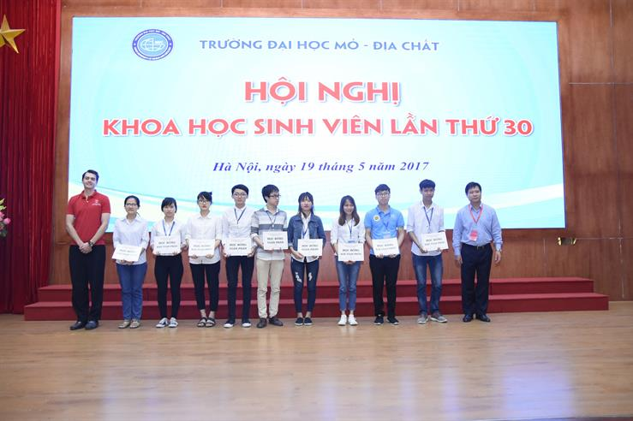

|  |
| --- |
| *PGS. TS Trần Thanh Hải - Phó Hiệu trưởng Nhà trường và Đại diện Anh ngữ American Links trao các suất học bổng cho sinh viên* |

Hoạt động NCKH và thi Olympic của sinh viên Trường Đại học Mỏ - Địa chất ngày càng phát triển và đã trở thành nhu cầu không thể thiếu của sinh viên trong quá trình học tập và nghiên cứu tại Trường. Trong những năm qua, hoạt động NCKH sinh viên đã đạt được những thành tích đáng ghi nhận, góp phần đáng kể vào việc nâng cao chất lượng đào tạo của Nhà trường.